Министерство науки и высшего образования Российской Федерации

Пензенский государственный университет

Кафедра «Вычислительная техника»

**ОТЧЕТ**

по лабораторной работе №1

по дисциплине: «Разработка КП приложений»

на тему «Графические интерфейсы»

Выполнили:

студенты группы 19ВВ1

Артемов К.А.

Григорьева Д.Д.

Мереняшева Е.А.

Приняли:

Юрова О.В.

Карамышева Н.С.

Пенза 2021

**Цель работы:** научиться разрабатывать приложения, обладающие графическим интерфейсом пользователя, с использованием библиотеки Swing.

**Лабораторное задание**

Вычислить определенный интеграл функции в соответствии с вариантом задания (Приложение 1). Разработать приложение, обладающее графическим интерфейсом с использованием языка Java и библиотеки Swing. Приложение должно содержать 3 поля ввода (JTextField), доступных для редактирования, и соответственно таблицу (JTable) с четырьмя колонками: нижняя граница интегрирования, верхняя граница интегрирования, шаг интегрирования и результат вычисления. Кроме того, должны присутствовать 3 кнопки (JButton): добавить, удалить, вычислить. Для добавления/удаления строки и вычисления значения определенного интеграла для функции в соответствии с вариантом задания (Приложение 1) и параметров выделенной строки таблицы. Результат должен выводиться в четвертой колонке, которая не доступна для редактирования. Оформление лабораторной работы должно быть выполнено в соответствии с требованиями, приведенными в Приложении 2.

# Вариант 4



**Ход выполнения работы:**

Алгоритм работы программы.

Есть графическое приложение, представляющее собой окно, которое включает в себя 3 текстовых поля -Text Field (jtf_up, jtf_down, jtf_step), таблицу – Table (table_integral) и 3 кнопки добавить, удалить и выпонить (btn_add, btn_remove, btn_calc).

При нажатии на кнопку добавить в таблице создается новая строка с полями копирующие текст из 3 текстовых полей, результат остается пустым.

При выделение строки в таблице и нажатии кнопки выполнить, программа отслеживает какая строка нажата, берет данные из первых трех полей этой строки и вызывает функцию интегрирования с этими параметрами.

Функция интегрирования вычисляет интеграл по формуле сложения площадей трапеции 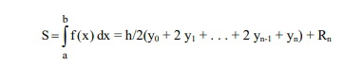

эта формула использует вычисление функции f(x), в зависимости от варианта наш вариант f=tg(x). Есть отдельная функция, где вычисляется тангенс передаваемого параметра. Она возвращает результат в функцию интегрирования. Функция возвращает значение интеграла в функцию кнопки добавления и в выделенной строке в последний столбец вставляется возвращаемое значение.

При нажатии кнопки удалить, вызывается функция, отслеживающая выделенную строку и удаляет ее.

**Листинг:**

/*

* Click nbfs://nbhost/SystemFileSystem/Templates/Licenses/license-default.txt to change this license

* Click nbfs://nbhost/SystemFileSystem/Templates/GUIForms/JFrame.java to edit this template

*/

package my.numberaddition;

import javax.swing.table.DefaultTableModel;

/**

*

* @author ArtK0

*/

public class ContactEditorUI extends javax.swing.JFrame {

/**

* Creates new form ContactEditorUI

*/

public ContactEditorUI() {

initComponents();

}

/**

* This method is called from within the constructor to initialize the form.

* WARNING: Do NOT modify this code. The content of this method is always

* regenerated by the Form Editor.

*/

@SuppressWarnings("unchecked")

// <editor-fold defaultstate="collapsed" desc="Generated Code">

private void initComponents() {

jtf_down = new javax.swing.JTextField();

jtf_up = new javax.swing.JTextField();

jtf_step = new javax.swing.JTextField();

jScrollPane1 = new javax.swing.JScrollPane();

table_integral = new javax.swing.JTable();

btn_add = new javax.swing.JButton();

btn_remove = new javax.swing.JButton();

btn_calc = new javax.swing.JButton();

jLabel1 = new javax.swing.JLabel();

jLabel2 = new javax.swing.JLabel();

jLabel3 = new javax.swing.JLabel();

jLabel4 = new javax.swing.JLabel();

setDefaultCloseOperation(javax.swing.WindowConstants.EXIT_ON_CLOSE);

setTitle("1");

jtf_down.setToolTipText("");

jtf_down.setMinimumSize(new java.awt.Dimension(60, 20));

jtf_down.addActionListener(new java.awt.event.ActionListener() {

public void actionPerformed(java.awt.event.ActionEvent evt) {

jtf_downActionPerformed(evt);

}

});

jtf_up.setMinimumSize(new java.awt.Dimension(60, 20));

jtf_up.setName(""); // NOI18N

jtf_up.addActionListener(new java.awt.event.ActionListener() {

public void actionPerformed(java.awt.event.ActionEvent evt) {

jtf_upActionPerformed(evt);

}

});

jtf_step.setToolTipText("");

jtf_step.setMinimumSize(new java.awt.Dimension(60, 20));

table_integral.setModel(new javax.swing.table.DefaultTableModel(

new Object [][] {

},

new String [] {

"Нижняя граница", "верхняя граница", "шаг", "результат"

}

) {

boolean[] canEdit = new boolean [] {

true, true, true, false

};

public boolean isCellEditable(int rowIndex, int columnIndex) {

return canEdit [columnIndex];

}

});

jScrollPane1.setViewportView(table_integral);

btn_add.setText("Добавить");

btn_add.setMaximumSize(new java.awt.Dimension(90, 23));

btn_add.setMinimumSize(new java.awt.Dimension(90, 23));

btn_add.setPreferredSize(new java.awt.Dimension(90, 23));

btn_add.addActionListener(new java.awt.event.ActionListener() {

public void actionPerformed(java.awt.event.ActionEvent evt) {

btn_addActionPerformed(evt);

}

});

btn_remove.setText("удалить");

btn_remove.setMinimumSize(new java.awt.Dimension(90, 23));

btn_remove.setPreferredSize(new java.awt.Dimension(90, 23));

btn_remove.addActionListener(new java.awt.event.ActionListener() {

public void actionPerformed(java.awt.event.ActionEvent evt) {

btn_removeActionPerformed(evt);

}

});

btn_calc.setText("Выполнить");

btn_calc.setToolTipText("");

btn_calc.setMinimumSize(new java.awt.Dimension(90, 23));

btn_calc.setPreferredSize(new java.awt.Dimension(90, 23));

btn_calc.addActionListener(new java.awt.event.ActionListener() {

public void actionPerformed(java.awt.event.ActionEvent evt) {

btn_calcActionPerformed(evt);

}

});

jLabel1.setFont(new java.awt.Font("Tahoma", 2, 12)); // NOI18N

jLabel1.setText("Шаг");

jLabel2.setFont(new java.awt.Font("Tahoma", 2, 12)); // NOI18N

jLabel2.setText("Верхняя граница");

jLabel3.setFont(new java.awt.Font("Tahoma", 2, 12)); // NOI18N

jLabel3.setText("Нижняя граница");

jLabel4.setFont(new java.awt.Font("Tahoma", 1, 24)); // NOI18N

jLabel4.setHorizontalAlignment(javax.swing.SwingConstants.LEFT);

jLabel4.setText("Свойства интегрирования");

javax.swing.GroupLayout layout = new javax.swing.GroupLayout(getContentPane());

getContentPane().setLayout(layout);

layout.setHorizontalGroup(

layout.createParallelGroup(javax.swing.GroupLayout.Alignment.LEADING)

.addGroup(javax.swing.GroupLayout.Alignment.TRAILING, layout.createSequentialGroup()

.addGroup(layout.createParallelGroup(javax.swing.GroupLayout.Alignment.LEADING)

.addGroup(layout.createSequentialGroup()

.addGap(43, 43, 43)

.addGroup(layout.createParallelGroup(javax.swing.GroupLayout.Alignment.LEADING, false)

.addComponent(jLabel2, javax.swing.GroupLayout.DEFAULT_SIZE, 105, Short.MAX_VALUE)

.addComponent(jLabel3, javax.swing.GroupLayout.DEFAULT_SIZE, javax.swing.GroupLayout.DEFAULT_SIZE, Short.MAX_VALUE)

.addComponent(jLabel1, javax.swing.GroupLayout.DEFAULT_SIZE, javax.swing.GroupLayout.DEFAULT_SIZE, Short.MAX_VALUE))

.addGap(55, 55, 55)

.addGroup(layout.createParallelGroup(javax.swing.GroupLayout.Alignment.LEADING)

.addComponent(jtf_down, javax.swing.GroupLayout.PREFERRED_SIZE, 150, javax.swing.GroupLayout.PREFERRED_SIZE)

.addComponent(jtf_up, javax.swing.GroupLayout.PREFERRED_SIZE, 150, javax.swing.GroupLayout.PREFERRED_SIZE)

.addComponent(jtf_step, javax.swing.GroupLayout.PREFERRED_SIZE, 150, javax.swing.GroupLayout.PREFERRED_SIZE)))

.addGroup(layout.createSequentialGroup()

.addGap(21, 21, 21)

.addGroup(layout.createParallelGroup(javax.swing.GroupLayout.Alignment.LEADING)

.addGroup(layout.createSequentialGroup()

.addComponent(jScrollPane1, javax.swing.GroupLayout.PREFERRED_SIZE, 500, javax.swing.GroupLayout.PREFERRED_SIZE)

.addGap(18, 18, 18)

.addGroup(layout.createParallelGroup(javax.swing.GroupLayout.Alignment.LEADING)

.addComponent(btn_add, javax.swing.GroupLayout.PREFERRED_SIZE, 105, javax.swing.GroupLayout.PREFERRED_SIZE)

.addComponent(btn_remove, javax.swing.GroupLayout.PREFERRED_SIZE, 105, javax.swing.GroupLayout.PREFERRED_SIZE)

.addComponent(btn_calc, javax.swing.GroupLayout.PREFERRED_SIZE, 105, javax.swing.GroupLayout.PREFERRED_SIZE)))

.addComponent(jLabel4))))

.addContainerGap(javax.swing.GroupLayout.DEFAULT_SIZE, Short.MAX_VALUE))

);

layout.setVerticalGroup(

layout.createParallelGroup(javax.swing.GroupLayout.Alignment.LEADING)

.addGroup(layout.createSequentialGroup()

.addContainerGap()

.addComponent(jLabel4)

.addGap(14, 14, 14)

.addGroup(layout.createParallelGroup(javax.swing.GroupLayout.Alignment.BASELINE)

.addComponent(jLabel3)

.addComponent(jtf_down, javax.swing.GroupLayout.DEFAULT_SIZE, javax.swing.GroupLayout.DEFAULT_SIZE, javax.swing.GroupLayout.PREFERRED_SIZE))

.addPreferredGap(javax.swing.LayoutStyle.ComponentPlacement.UNRELATED)

.addGroup(layout.createParallelGroup(javax.swing.GroupLayout.Alignment.BASELINE)

.addComponent(jLabel2)

.addComponent(jtf_up, javax.swing.GroupLayout.PREFERRED_SIZE, javax.swing.GroupLayout.DEFAULT_SIZE, javax.swing.GroupLayout.PREFERRED_SIZE))

.addPreferredGap(javax.swing.LayoutStyle.ComponentPlacement.UNRELATED)

.addGroup(layout.createParallelGroup(javax.swing.GroupLayout.Alignment.BASELINE)

.addComponent(jLabel1)

.addComponent(jtf_step, javax.swing.GroupLayout.PREFERRED_SIZE, javax.swing.GroupLayout.DEFAULT_SIZE, javax.swing.GroupLayout.PREFERRED_SIZE))

.addGap(18, 18, 18)

.addGroup(layout.createParallelGroup(javax.swing.GroupLayout.Alignment.LEADING)

.addGroup(layout.createSequentialGroup()

.addComponent(btn_add, javax.swing.GroupLayout.PREFERRED_SIZE, javax.swing.GroupLayout.DEFAULT_SIZE, javax.swing.GroupLayout.PREFERRED_SIZE)

.addGap(18, 18, 18)

.addComponent(btn_remove, javax.swing.GroupLayout.PREFERRED_SIZE, javax.swing.GroupLayout.DEFAULT_SIZE, javax.swing.GroupLayout.PREFERRED_SIZE)

.addGap(18, 18, 18)

.addComponent(btn_calc, javax.swing.GroupLayout.PREFERRED_SIZE, javax.swing.GroupLayout.DEFAULT_SIZE, javax.swing.GroupLayout.PREFERRED_SIZE))

.addComponent(jScrollPane1, javax.swing.GroupLayout.PREFERRED_SIZE, 125, javax.swing.GroupLayout.PREFERRED_SIZE))

.addContainerGap(26, Short.MAX_VALUE))

);

pack();

}// </editor-fold>

private void btn_addActionPerformed(java.awt.event.ActionEvent evt) {

DefaultTableModel model = (DefaultTableModel)table_integral.getModel();

model.addRow(new Object[]{jtf_down.getText(),jtf_up.getText(), jtf_step.getText()});

}

private void btn_removeActionPerformed(java.awt.event.ActionEvent evt) {

DefaultTableModel model = (DefaultTableModel)table_integral.getModel();

model.removeRow(table_integral.getSelectedRow());

}

private void btn_calcActionPerformed(java.awt.event.ActionEvent evt) {

DefaultTableModel model = (DefaultTableModel)table_integral.getModel();

int row = table_integral.getSelectedRow();

model.setValueAt(

integral(

(model.getValueAt(row, 0)),

(model.getValueAt(row, 1)),

(model.getValueAt(row, 2))

),

table_integral.getSelectedRow(),

3);

//model.removeRow(table_integral.getSelectedRow());

}

public double f(double x) {

double F=Math.tan(x);

return F;

}

public double integral(Object a1, Object b1, Object h1){

int a =Integer.parseInt(a1.toString());

int b =Integer.parseInt(b1.toString());

double h = Double.parseDouble(h1.toString());

double res=0;

int n = (int)((b-a)/h);

res += f(a)+f(b);

for(int i = 1; i < n; i++){

res += 2*f(a + h*i );

}

return h*res/2;

}

/**

* @param args the command line arguments

*/

public static void main(String args[]) {

/* Set the Nimbus look and feel */

//<editor-fold defaultstate="collapsed" desc=" Look and feel setting code (optional) ">

/* If Nimbus (introduced in Java SE 6) is not available, stay with the default look and feel.

* For details see http://download.oracle.com/javase/tutorial/uiswing/lookandfeel/plaf.html

*/

try {

for (javax.swing.UIManager.LookAndFeelInfo info : javax.swing.UIManager.getInstalledLookAndFeels()) {

if ("Nimbus".equals(info.getName())) {

javax.swing.UIManager.setLookAndFeel(info.getClassName());

break;

}

}

} catch (ClassNotFoundException ex) {

java.util.logging.Logger.getLogger(ContactEditorUI.class.getName()).log(java.util.logging.Level.SEVERE, null, ex);

} catch (InstantiationException ex) {

java.util.logging.Logger.getLogger(ContactEditorUI.class.getName()).log(java.util.logging.Level.SEVERE, null, ex);

} catch (IllegalAccessException ex) {

java.util.logging.Logger.getLogger(ContactEditorUI.class.getName()).log(java.util.logging.Level.SEVERE, null, ex);

} catch (javax.swing.UnsupportedLookAndFeelException ex) {

java.util.logging.Logger.getLogger(ContactEditorUI.class.getName()).log(java.util.logging.Level.SEVERE, null, ex);

}

//</editor-fold>

/* Create and display the form */

java.awt.EventQueue.invokeLater(new Runnable() {

public void run() {

new ContactEditorUI().setVisible(true);

}

});

}

// Variables declaration - do not modify

private javax.swing.JButton btn_add;

private javax.swing.JButton btn_calc;

private javax.swing.JButton btn_remove;

private javax.swing.JLabel jLabel1;

private javax.swing.JLabel jLabel2;

private javax.swing.JLabel jLabel3;

private javax.swing.JLabel jLabel4;

private javax.swing.JScrollPane jScrollPane1;

private javax.swing.JTextField jtf_down;

private javax.swing.JTextField jtf_step;

private javax.swing.JTextField jtf_up;

private javax.swing.JTable table_integral;

// End of variables declaration

}

**Результаты выполнения программы**

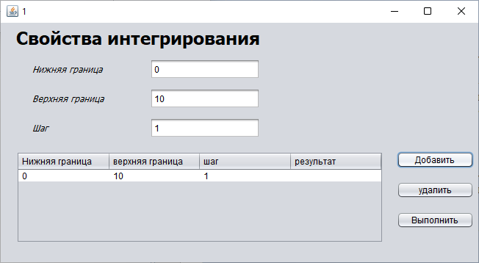

Добавление свойств интегрирования в таблицу.

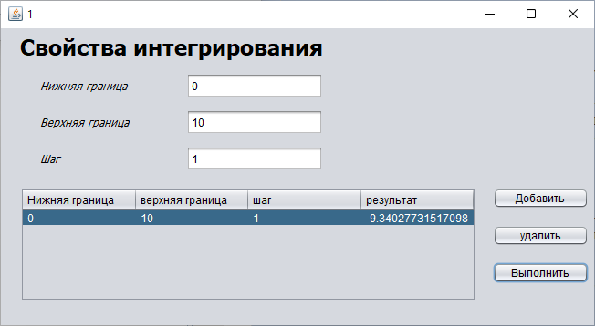

Вычисление интеграла для выделенной строки.

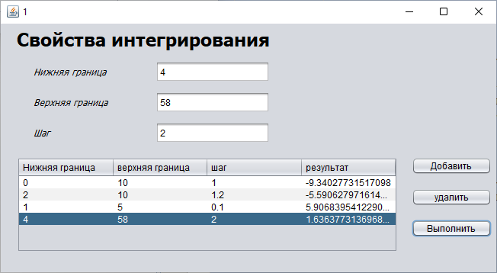

Несколько различных интегралов.

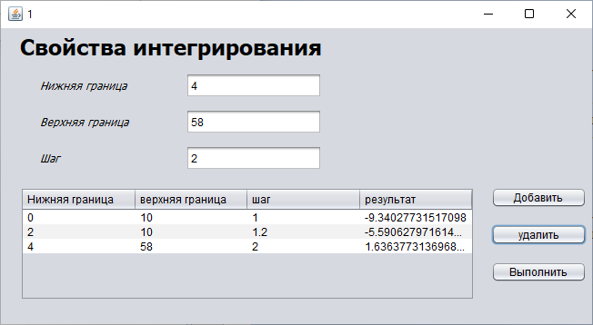

Удаление строки из таблицы.

Полученный в ходе работы результат совпадает с ручным расчётом, приведённым ниже.

Таким образом, можно сделать вывод: чем меньше шаг, тем ближе он к приближенному значению, и тем точнее строится фигура (совпадает с приближенным расчётом на шаге 0,557). При переходе за границу нижнего значения шага, значение интеграла снова отдаляется от приближенного результата.

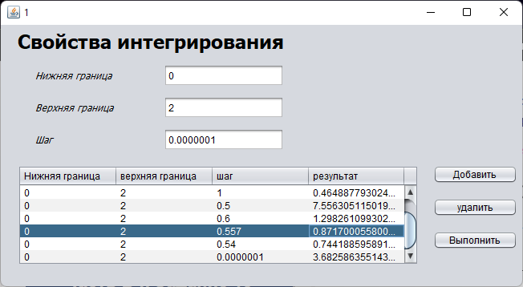

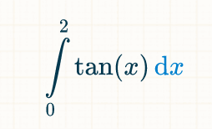

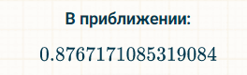

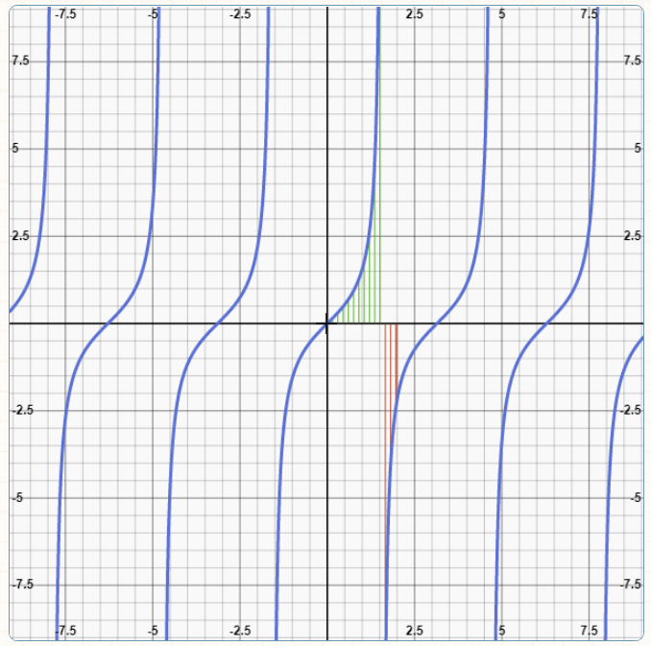

**Вывод:** выполняя лабораторное задание, научились разрабатывать приложения, обладающие графическим интерфейсом пользователя, с использованием библиотеки Swing.